OPENWATERPROEVENDAG
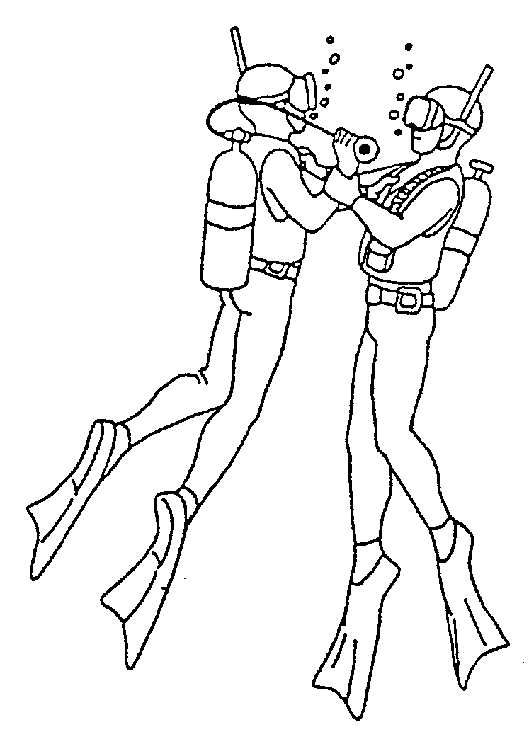
ZILVERMEER
Zondag 21/05/2017
Programma:
- Inschrijvingen tot 10h00
- 10h45 : Briefing
- Middagpauze
- Inschrijvingen tot 14h45
- 15h30: briefing
- 17h30: einde
Kandidaten die willen deelnemen en niet beschikken over een Zilvermeer abonnement kunnen vanaf 9.00u binnen mits betaling aan de inkom.
Uiteraard zijn onze LIMOS wet-wheelduikers met hun begeleiders van harte welkom.
Nitrox duiken voor BND kunnen gedaan worden mits inschrijving op voorhand via Nitrox@limos-vzw.be .

Iedere kandidaat biedt zich aan met zijn duikboekje, logboekje & proevenkaart. De proevenkaarten moeten ingevuld zijn : naam & duikclub + stempel, laatste medische onderzoek. Verplichte duiken moeten ingevuld en getekend zijn door de duikschoolverantwoordelijke.
Bonnetjes voor flesvullingen kunnen aangekocht worden aan de ingang. Je betaald hiervoor € 1
Duikers die niet beschikken over een abonnement kunnen binnen met een dagticket voor € 2 aan de ingang. Ook jullie kopen aan de ingang een bonnetje om je fles te laten vullen.
Gebruik van omkleedruimte en douche is gratis.
Iedereen brengt zelf eten en drinken mee, de cafetaria is gesloten en kan niet gebruikt worden. Op het terras staan geen tafels en stoelen meer dus iedereen brengt ook zijn eigen stoelen best mee.

